Deniece Bookstore使用文档

1. 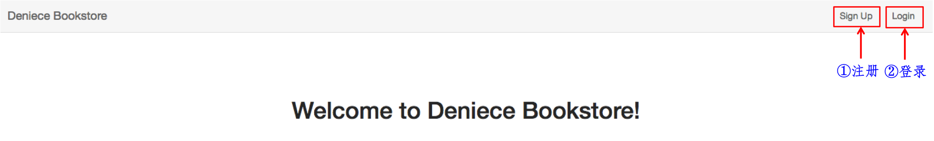注册/登录
   1. 注册

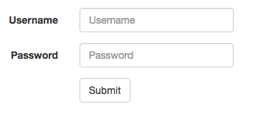

由于登录是用username，因此username设置的是unique的。

* 1. 登录

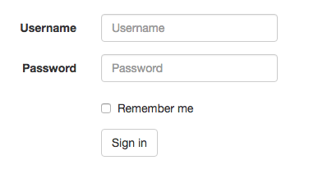

登录者有两种身份

* + 1. 管理员 username: Admin password: 123456
    2. 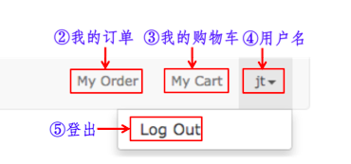普通用户 用自己注册过的username和password

1. 普通用户



2.1. 书单

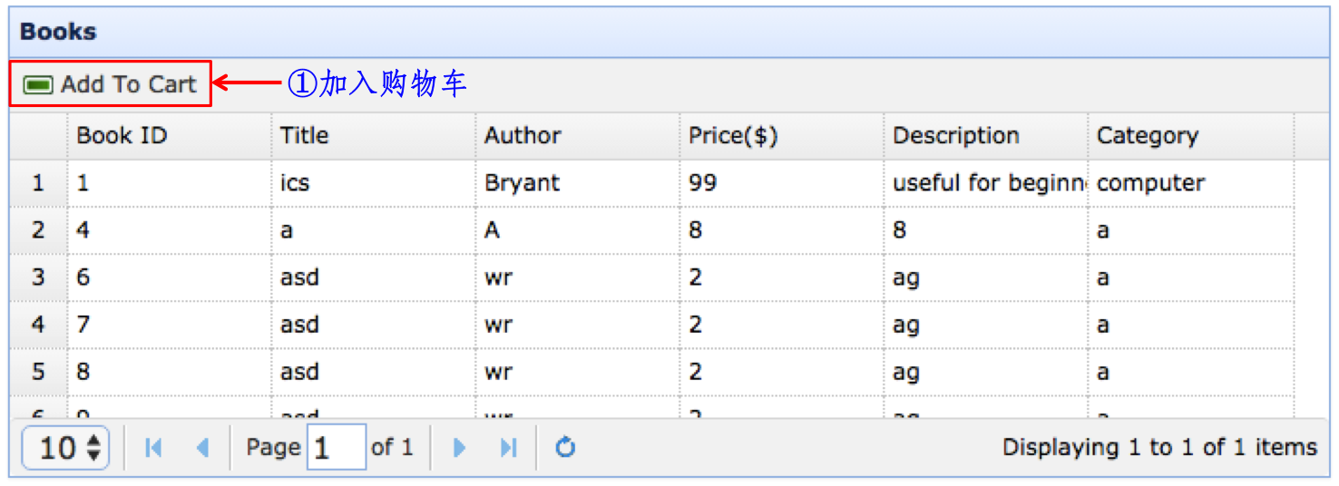2.1.1 加入购物车

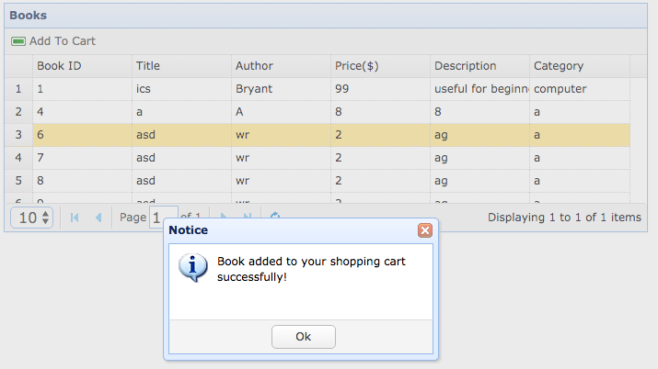

2.2. 我的购物车

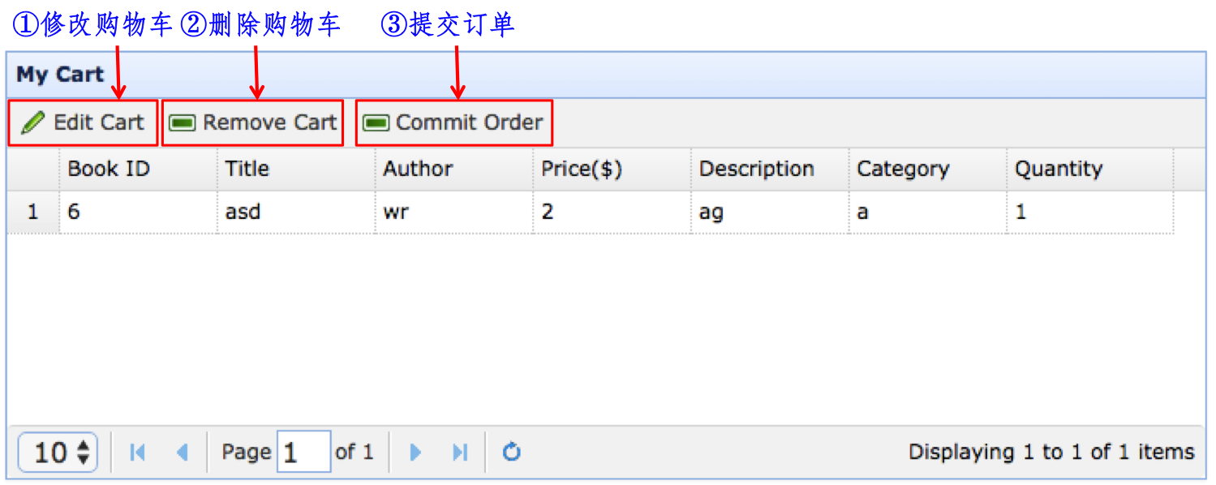

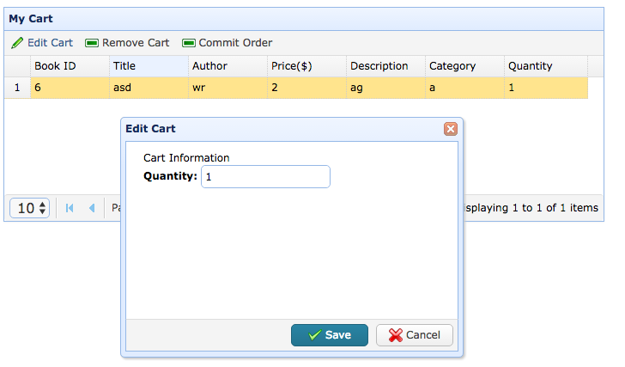2.2.1 修改购物车

2.2.2 删除购物车

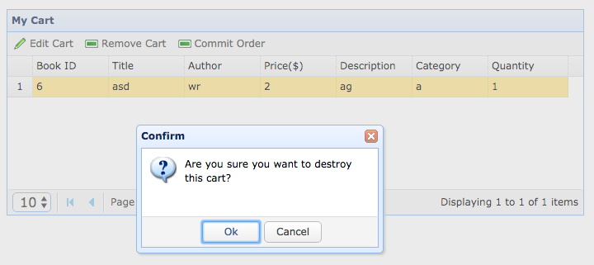

2.2.3 提交订单

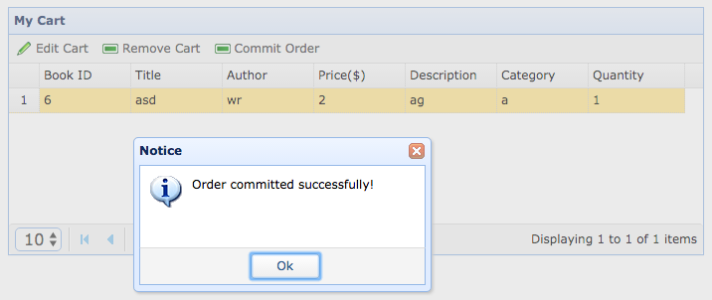

2.3. 我的订单

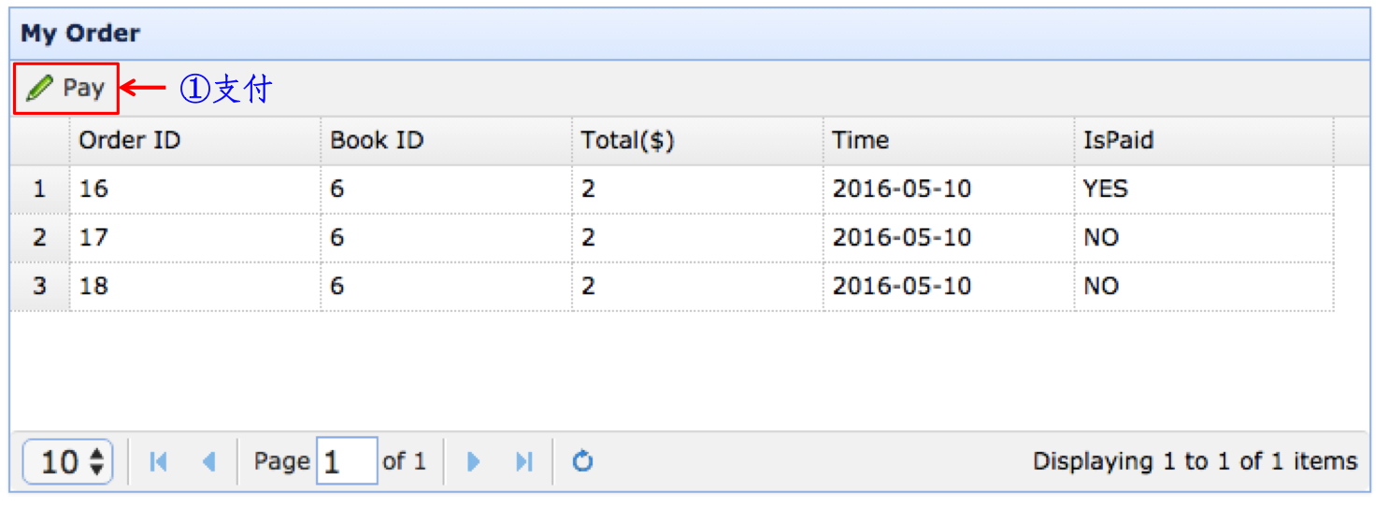

2.3.1． 支付

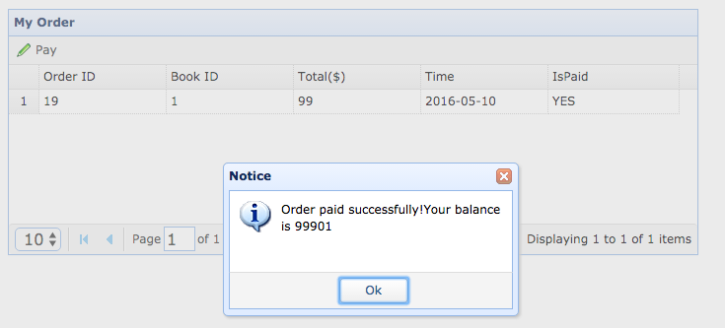

每个新注册的用户的账户里有$100000，每次支付完会告知余额。

2.4. 登出

回到最初未登录的界面

3. 管理用户

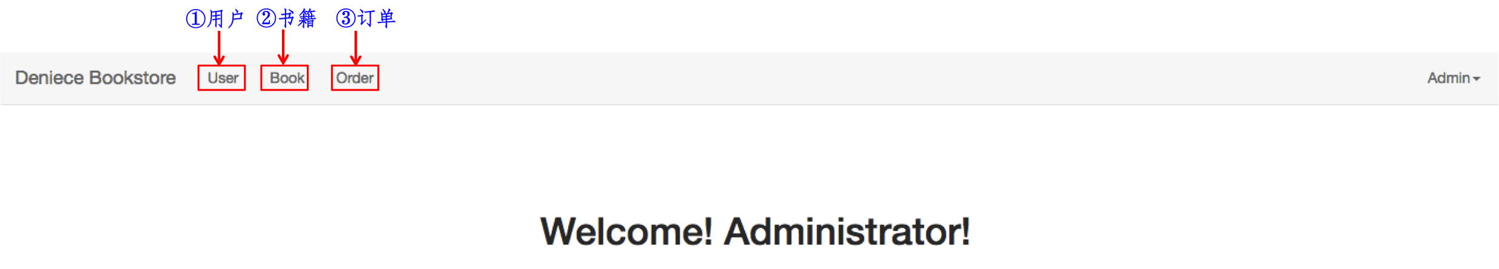

3.1． 管理用户

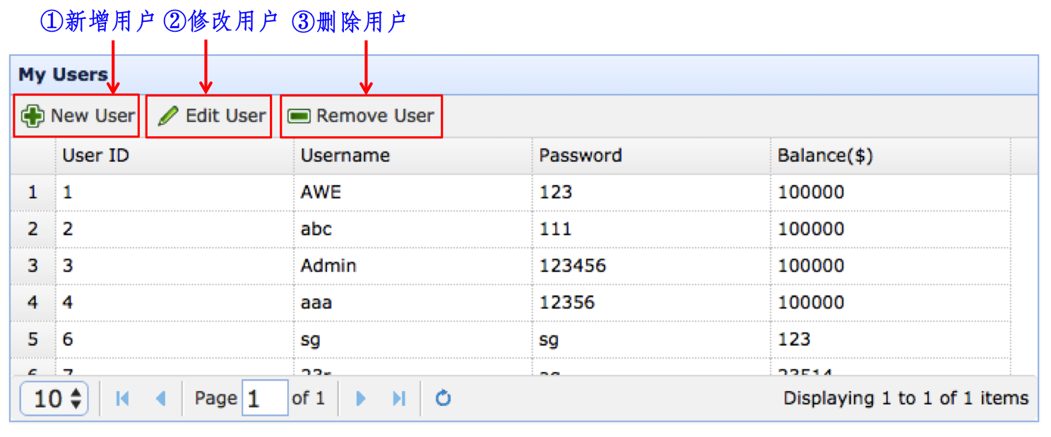

3.2. 管理书籍

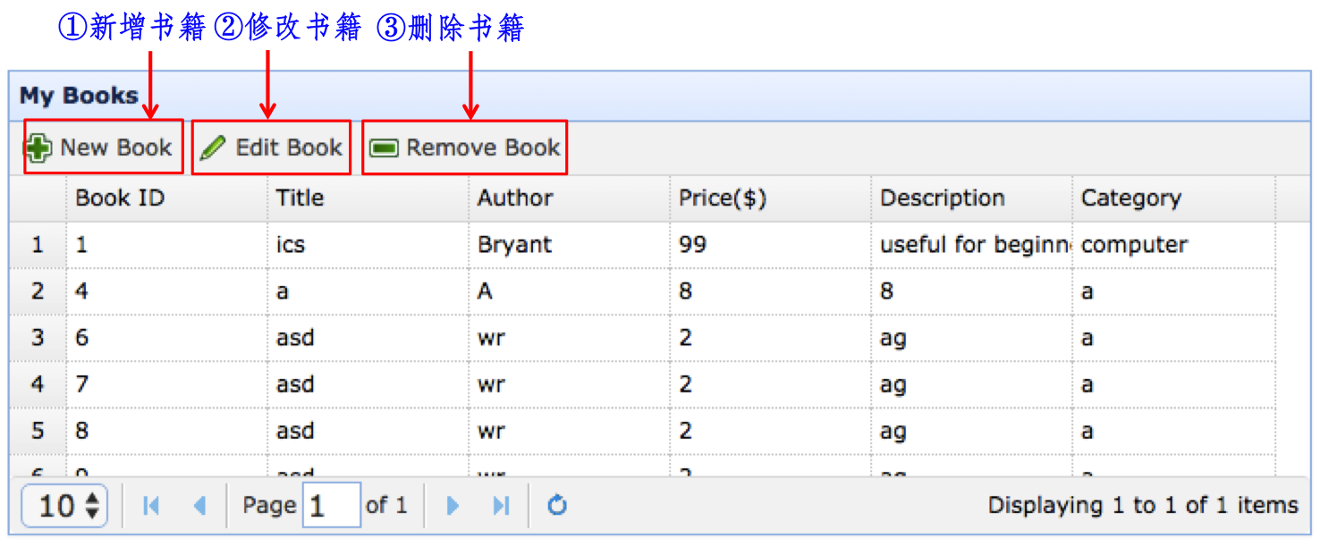

3.3． 管理订单

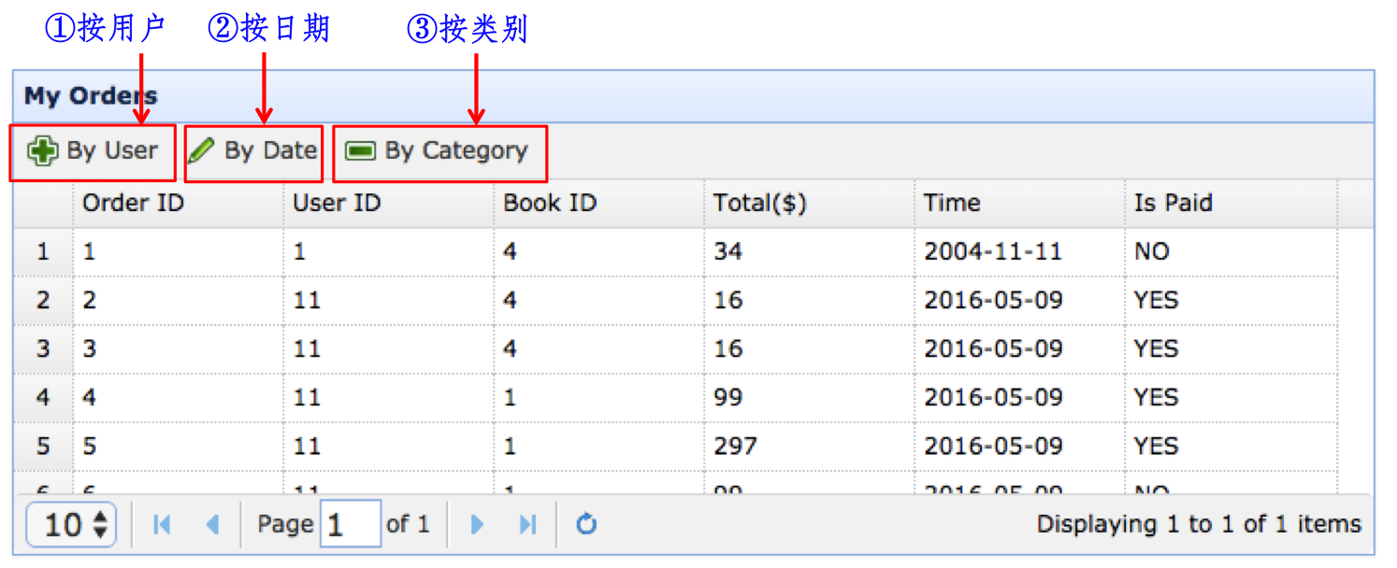

3.3.1. 按用户统计

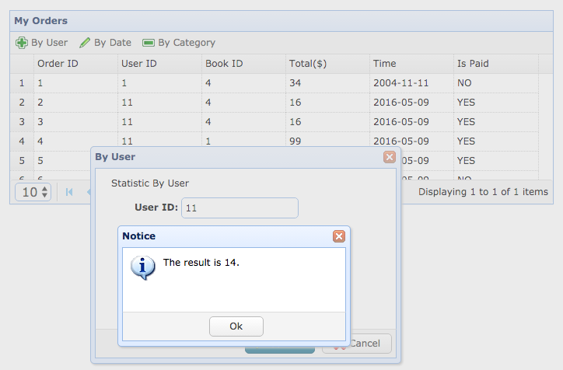

3.3.2. 按日期查询

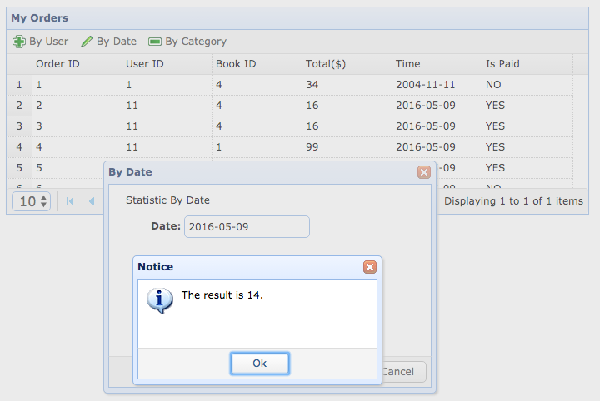

3.3.3. 按类别查询

